|  |
| --- |
|  |
| Capstone Project Document |

**FIRST AID**

Report #6 – User Manual

|  |  |  |
| --- | --- | --- |
| **FIRST AID** | | |
| **Group Members** | Đàm Huy Hùng | SE02585 |
| Nguyễn Duy Anh | 01525 |
| Mai Trung Kiên | SE02994 |
| Nguyễn Tiến Dũng | SE03272 |
| Nguyễn Phúc An | SE03118 |
| **Supervisor** | Mr. Nguyễn Văn Sang | |
| **Project code** | FAVN | |

**- Hanoi, 12/2016 -**

# 署名ページ

著者: Nguyễn Tiến Dũng 08/12/2016

チームメンバー

審査員: Đàm Huy Hùng 09/12/2016

プロジェクトマネージャ

承認: Nguyễn Văn Sang --/--/--16

スーパーバイザ

Record of change

*A - Added M - Modified D – Deleted

|  |  |  |  |  |  |
| --- | --- | --- | --- | --- | --- |
| Effective Date | Changed Item | A,M,D | Change Description | Reason for Change | Rev. Number |
| 08/Dec/2016 | User installation | A | Add new |  | 1.0 |
|  |  |  |  |  |  |
|  |  |  |  |  |  |
|  |  |  |  |  |  |
|  |  |  |  |  |  |

Table Contents

署名ページ 2

1 はじめに 6

1.1 目的 6

1.2 環境 6

2 インストールガイドライン 7

2.1 First Aid アプリケーションのアプリケーション方 7

2.2 Ambulance アプリケーションのアプリケーション方 9

2.3 QL Azureを使用したASP.NET MVC Webアプリケーションの接続 11

2.3.1 SQL Azureデータベースの作成 11

2.3.2 Webアプリケーションで接続の詳細を更新する 15

2.4 Azure websiteの作成と展開 16

2.4.1 Azure websiteの作成 16

2.4.2 Azure Websiteへの展開 18

2.5 SQL AzureにSQL Management Studioを接続する 20

3 ユーザーガイドライン 24

3.1 First Aid 24

3.1.1 Emergency Details 25

3.1.2 Search emergency case 26

3.1.3 Call 115 28

3.1.4 Direct 29

3.1.5 Learning 32

3.1.6 Setting 36

3.1.7 Software information 39

3.2 Ambulance 40

3.2.1 Login 40

3.2.2 Logout 41

3.2.3 Ready/Not ready to take the task 41

3.2.4 Software information 42

3.2.5 Locate 43

3.2.6 Direct 44

3.2.7 Picked up victim 44

3.2.8 Report problem 45

3.2.9 Finish the mission 45

3.3 Admin 46

3.3.1 Login 46

3.3.2 Logout 47

3.3.3 Add new users 47

3.3.4 Classify users by role 49

3.3.5 Search users 49

3.3.6 Edit users information 50

3.3.7 Delete users 51

3.3.8 Question – Answers. 52

3.3.8.1 Answer the question 52

3.3.8.2 Delete the question 53

3.4 Dispatcher 54

3.4.1 Login 54

3.4.2 Log out 55

3.4.3 Receive emergency case 56

3.4.4 Because of the problem, have cancel ambulance 57

2.3 Install Dispatcher Application 8

2.4 Install Admin/Expert Application 8

# はじめに

## 目的

このドキュメントには、First Aidシステムを導入するためのガイドラインが段階的に記載されています。このユーザーズマニュアルは、シンプルなステップバイステップのチュートリアルを提供することにより、このシステムの使用に適用される要件を理解するのに役立ちます.

## 環境

* First Aidシステムを起動するために必要なソフトウェアは次のとおりです:
  + First Aid 応用 とAmbulance 応用:
    - **オペレーティングシステム：Android 5.0以上**.
    - **データベース：SQLite**
    - .NET Framework 4.5
  + DispatcherアプリケーションとAdmin / Expertアプリケーション:
* **オペレーティングシステム：Windows 7、Windows 8、Window 10**
* **ブラウザ：Firefox 40、Chrome 44以上**.
* **データベース：MySQL**
* .NET Framework 4.5

# インストールガイドライン

## First Aid アプリケーションのアプリケーション方

* Step 1：スマートフォンのWebブラウザにアクセス

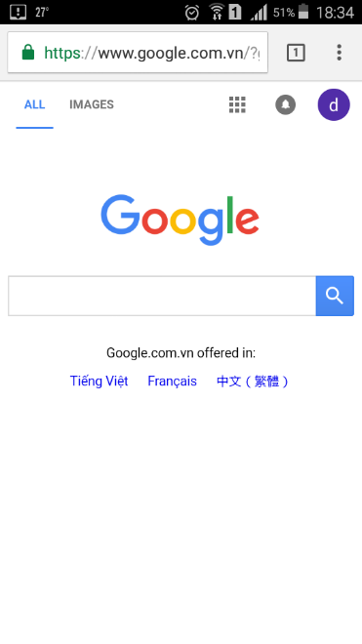

Figure

* Step 2: URL：https://www.mediafire.com/file/5kt341rkmbg4a8r/FA.apk

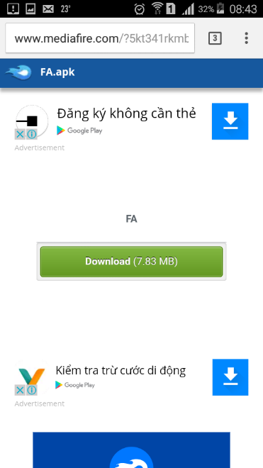

Figure

* Step 3: DownloadボタンをタップしてFA.apkファイルをダウンロードして実行してください

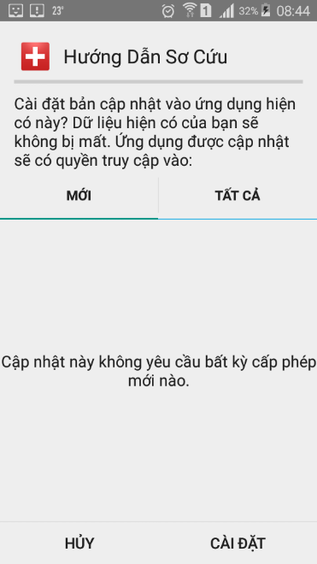

Figure

* Step 4: 最後に、First Aidアイコンをタップしてアプリケーションを実行します



Figure

## Ambulance アプリケーションのアプリケーション方

* Step 1：スマートフォンのWebブラウザにアクセス

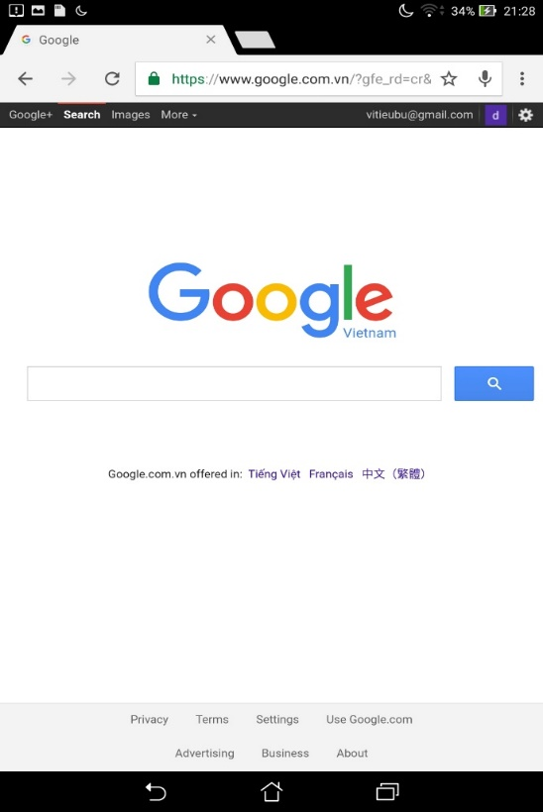

Figure

* Step 2: Url <https://www.mediafire.com/file/ww2jnon8q8j80mj/ambulance.apk>

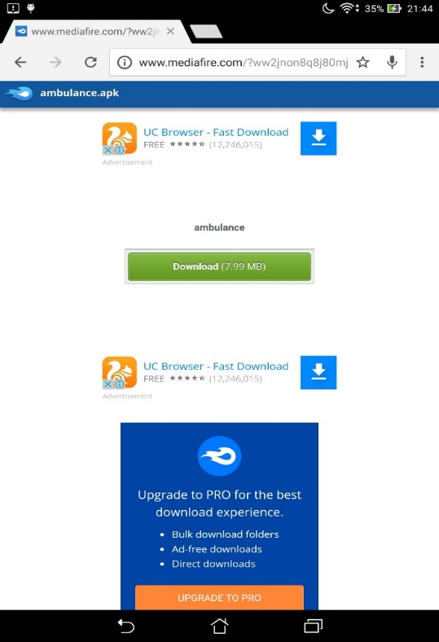

Figure

* Step 3: ダウンロードボタンをタップして、ファイルambulance.apkをダウンロードして実行してください

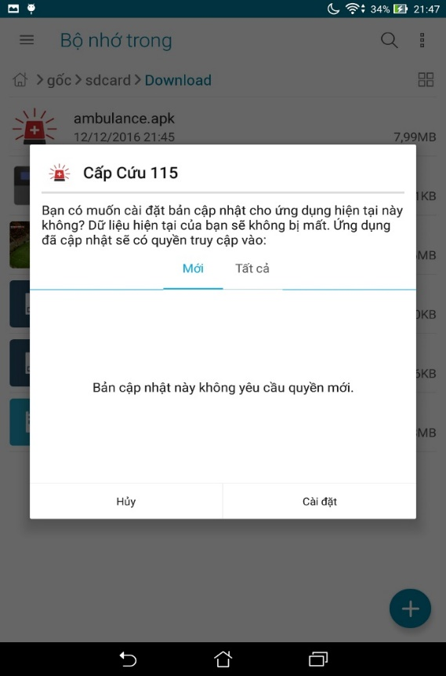

Figure

* Step 4: Finally, tap on Ambulance icon to run application

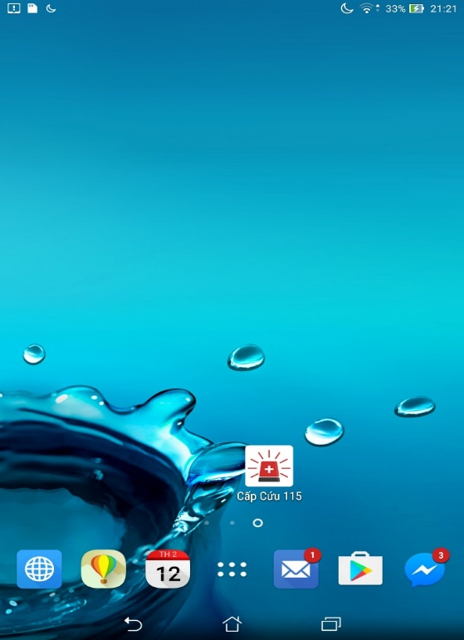

Figure

## QL Azureを使用したASP.NET MVC Webアプリケーションの接続

### SQL Azureデータベースの作成

最初に行うことは、紺碧の上にSQLデータベースを作成することです:

* Step 1: 紺碧のポータルに行き、左下にある新しいボタンをクリックしてください



Figure

* Step 2: 次に、データサービス>> SQLデータベース>>クイック作成を選択し、フォームに記入します。 私の設定は:
  + データベース名：FAVN
  + サーバー: **New SQL database server**
  + 地域: **South East Asia**
  + **あなたが選んだユーザー名とパスワードを必ず覚えておいてください**
* Step 3: [Create SQL Database]ボタンをクリックして

Figure 10

数秒待ってからデータベースを作成してください.

* Step 4: 左側の列の[SQLデータベース]をクリックし、メインペインでデータベースを選択します



Figure

* Step 5: データベースダッシュボードに移動する



Figure

ダッシュボード上にいったん他の紺色のサービスがデータベースと通信できるようにする必要があります（これはデフォルトで設定する必要があります）。 このオプションを選択しないと、SQL AzureデータベースのファイアウォールはWebサイトからの接続を許可しません:

* Step 6: 選択‘Manage allowed IP addresses’   
  

Figure

* Step 7: 確認しておいて‘Windows Azure Services’ under ‘allowed services’ Yesに設定されている  
  

Figure

最後に、データベースの接続文字列を取得する必要があります:

* Step 8: データベースダッシュボード（図6-4を参照）から、[接続文字列を表示]を選択し、



Figure

Step 9: ポップアップウィンドウで、後で使用するために 'ADO.NET'というラベルの接続文字列をコピーします。:



Figure

データベースがセットアップされ、Webアプリケーションで設定できるようになりました.

### Webアプリケーションで接続の詳細を更新する

次のステップは、新しく作成したSQL Azureデータベースを指すようにMVCアプリケーションを更新することです.

* Step 1: Visual Studioプロジェクト内で、Web.configというファイルを見つけて開きます



Figure

* Step 2: 以下のコードをファイルに直接追加します.

<connectionStrings>

<add name="DDLDataContext"

connectionString=”*enter your connection string here*”

providerName="System.Data.SqlClient" />

</connectionStrings>

* Step 3: “Enter your connection string here“を先にSQL Azureからコピーした文字列に置き換えるようにしてください
* Step 4: 接続文字列の中に '{ Your_password_here }'と書かれているプレースホルダも必要です。これは先に設定したパスワードに置き換えてください.
* Step 5: ファイルを保存する

## Azure websiteの作成と展開

### Azure websiteの作成

あなたのウェブサイトをWindows Azureに展開するには、アカウントを設定する必要があります。 Windows AzureのWebサイトでは無料でアカウントを作成し、無料トライアルが可能です。 さらに、現時点では最大10の紺碧のウェブサイトを無料で設定できます。カスタムドメイン名、sslなどの機能は使用できませんが、実験には最適です。

アカウントを作成したらhttp://manage.windowsazure.comにアクセスして、最初のウェブサイトを設定することができます:

* Step 1: メイン画面から、左下にある新しいボタンをクリックします



Figure

* Step 2: Compute🡪Web Site🡪Quick Createを選択します。**.**
* **Step 3:** あなたのウェブサイトの名前を入力し、 "dandeliondemo"を使用しました（利用可能な名前を選択する必要があります）
* Step 4: あなたのサイトをホストする地域を選択してください、私は南東アジアを選択することをお勧めします
* Step 5: Websiteを作成する



Figure

あなたは紺碧がウェブサイトをスピンアップさせるのに数秒待たなければならないでしょうが、インターフェイスで緑色の刻印が表示され、使用準備ができていることがわかります：

Figure

* Step 6: 準備が整ったら、[Download publish profile]を選択します。これはDandeliondemo.azurewebsites.net.PublishSettingのようなファイルをコンピュータにダウンロードします。

今、あなたは空白のウェブサイトを準備している、我々はあなたのMVCサイトを空白のサービスに公開することができます.

### Azure Websiteへの展開

* Step 1: ビジュアルスタジオから、ウェブサイトプロジェクトを右クリックし,公開...]オプションを選択します。 次のような公開ダイアログが表示されます。



Figure

* Step 2: [Import]を選択します。この画面では、プロファイルを紺色から直接インポートするか、プロファイルファイルからインポートするかを選択できます。 いずれも非常にシンプルですが、このファイルをダウンロードしたので、「Import from a publish profile file」を選択します。 ブラウズボタンをクリックし、ダウンロードしたファイルを選択してOKをクリックします。 これにより、パブリッシュダイアログのいくつかのフィールドが事前に入力されますが、今は気にする必要はありません。
* Step 3: 最後に、[公開]ボタンをクリックすると、ウェブサイトが青空に展開されます。 ビジュアルスタジオの出力ウィンドウには、[ファイルの追加...]や[ACLの追加]などのさまざまな情報が表示されます。最初に展開するときは、すべてのファイルをアップロードする必要があるため、最も長くなる傾向があります - 変更されたファイルのみが転送されるため、その後のデプロイメントがずっと迅速になります.

ウェブサイトのデプロイが完了したら、ビジュアルスタジオがブラウザで自動的にブラウザを開き、次のように表示されます。:

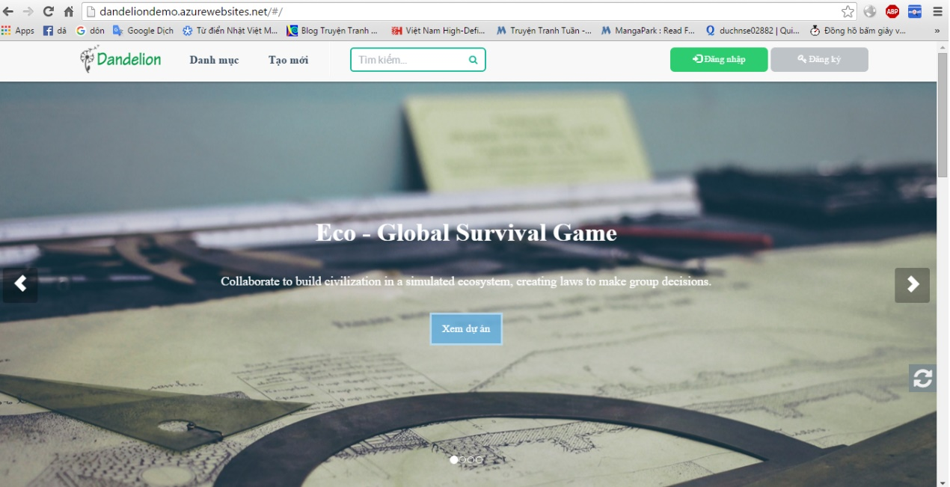

Figure

## SQL AzureにSQL Management Studioを接続する

**SQL Azureへのアクセスの許可**

Here we’re going to set the SQL Azure fierwall to allow connections from our local IP.

* Step 1: SQL Azureデータベースダッシュボードに移動します（詳細については、「SQL Azureデータベースの作成」を参照してください）。.
* Step 2: 次に[Manage allowed IP addresses]に進みます



Figure

* Step 3: この画面では、IPアドレスが「現在のクライアントIPアドレス」として表示されます。 ここでAzureはあなたのIPアドレスを認識し、それをあなたのためにリストアップして、簡単にファイアウォールルールに追加することができます:



Figure

* Step 4: ファイアウォールルールを追加するには右矢印をクリックし、IPアドレスがルールリストに移動するのを確認する必要があります。



Figure

* Step 5: 最後に、ページの下部にある[保存]ボタンをクリックします



Figure

SQL Server Management Studioとの接続

To connect to your database you need the full name of the server (servername*.database.windows.net*) that contains the database you want to connect to:

* Step 1: Azure Portalに行く
* Step 2: 接続先のデータベースを参照してください。.
* Step 3: 完全なサーバー名を検索する:



Figure

次の手順3で完全修飾サーバー名を使用してSQLデータベースに接続します.

* Step 1: SSMSを開きます。
* Step 2: クリック Connect > Database Engine...



Figure

* Step 3: [Connect to Server]ダイアログボックスの[Server name]ボックスに、サーバー名を形式で入力しますdatabase.windows.net.
* Step 4: [Authentication]リストで、[SQL Server Authentication]を選択します。
* Step 5: SQLデータベースサーバの作成時に指定したログイン名とパスワードを入力し、[接続]をクリックします.



Figure

接続が失敗した場合：作成した論理サーバーのファイアウォールがローカルコンピュータからの接続を許可していることを確認します。 詳細については、を参照して [How to: Configure Firewall Settings on SQL Database](https://azure.microsoft.com/en-us/documentation/articles/sql-database-configure-firewall-settings/).

# ユーザーガイドライン

## First Aid

これがユーザーに表示される最初の画面です。 この画面から、ユーザはすべての画面に移動して, 使用することができます。このアプリケーションを使用するためには、ユーザーは以下の手順を実行します。

Step 1: アプリケーションをダウンロードして、インストールして。

Step 2: アプリケーションを起動して。

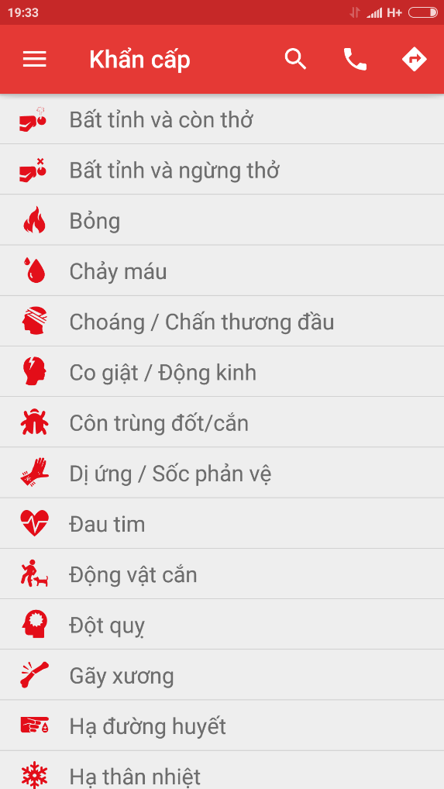

Figure : Emergency Screen

### Emergency Details

緊急事態の詳細を確認するには、以下の手順を実行します:

Step 1: アプリケーションを起動して。

Step 2: 1つのランダムな緊急事態をタップして

Step 3: 緊急事態の詳細を画面に表示されています。

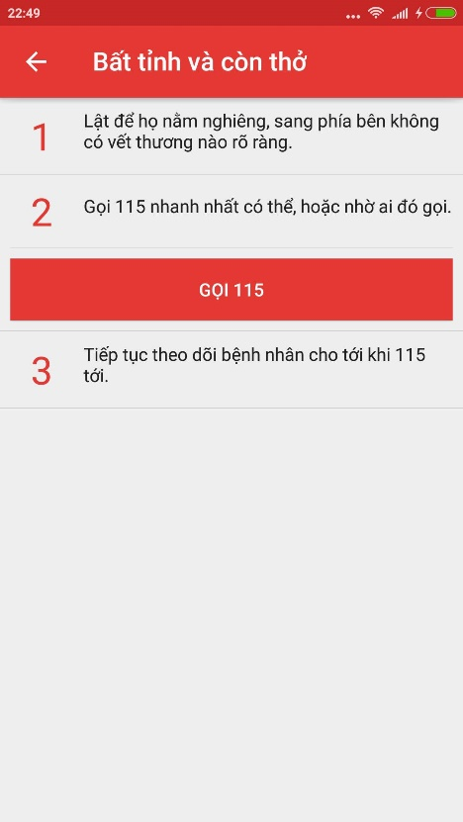

Figure Emergency Details

### Search emergency case

緊急事態を検索するためには、以下の手順を実行します。

Step 1: アプリケーションを起動して。

Step 2: "Khẩn Cấp" の画面の検索ボタンをタップして

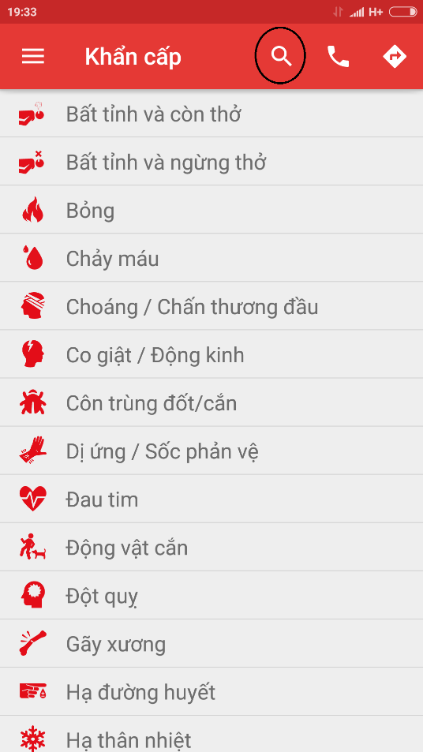

Figure Search Icon

Step 3: テキストフィールドに検索したい文字を入力します

Step 4: 結果を画面に表示されています

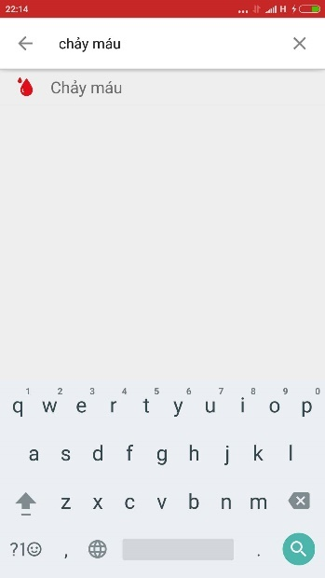

Figure Search result screen

### Call 115

このアプリケーションでCall 115機能を使用するには、以下の手順を実行します。Step 1: “Hướng dẫn sơ cứu” の画面で,、 "Call"のアイコンをタップして、

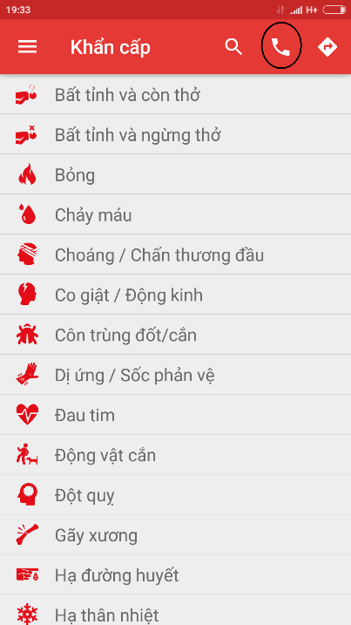

Figure Call icon

Step 2:”Call” の 画面が表示されています

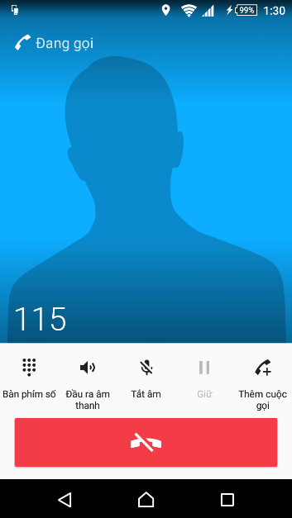

Figure Call screen

### Direct

この機能では、現在の位置や、最寄りの20の保健施設や、現在の位置から選択した保健施設まで案内することができます。

Step 1: アプリケーションを起動して。

Step 2: "Direct"のアイコンをタップして

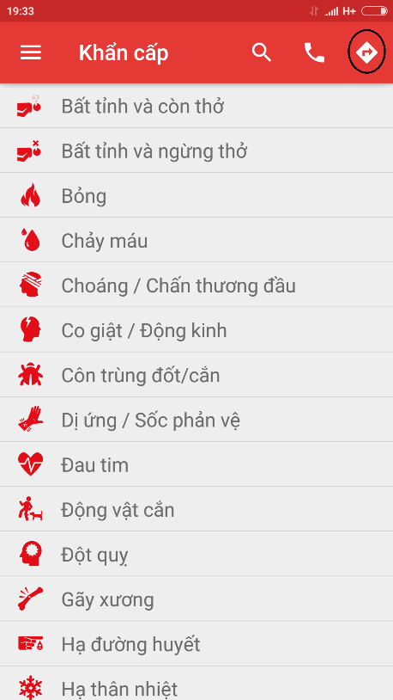

Figure Direct Icon

Step 3: 画面に地図と現在の位置が表示され, "Cơ sở y tế gần đây"ボタンをタップすると、最も近い保健施設のリストが表示されています

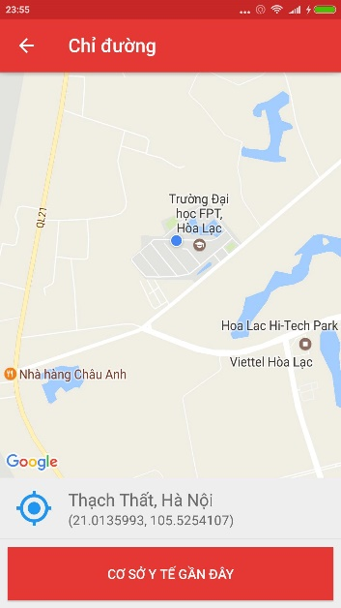

Figure Direct screen

Step 4: 健康施設リストの中から1つを選択して、(**Figure 38**) , Directボタンをタップして( **Figure 39**)

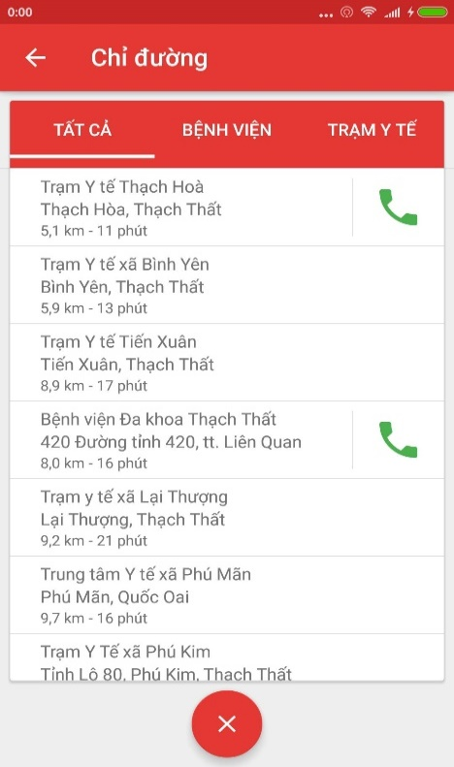

Figure

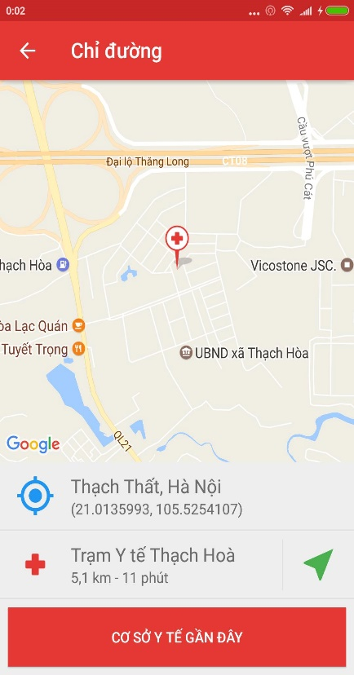

Figure

Step 5: ダイレクトボタンをタップすると、現在の位置から選択された健康施設までダイレクトを示す画面

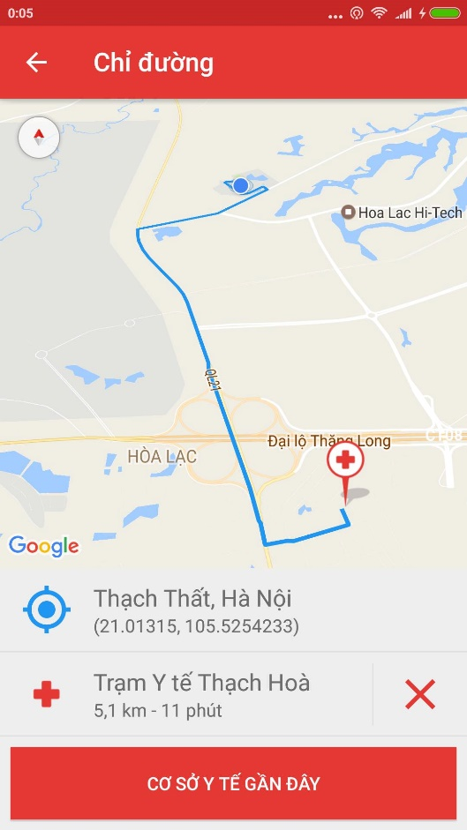

Figure : Direct from current position to the emegency case

### Learning

この画面では、学習トピックの詳細を表示したり、“Câu hỏi thường gặp” のリストを表示したり、質問をシステムに送信したりすることができます。 これらの機能を使用するには、以下の手順を実行します。

Step 1: アプリケーションを起動して。

Step 2: 、 "Menu" のアイコンをタップして、

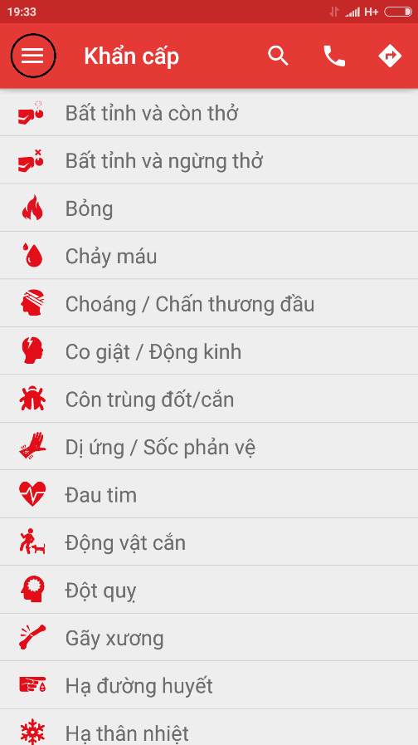

Figure : Icon menu

Step 3: "Tìm Hiểu" のアイコンをタップして

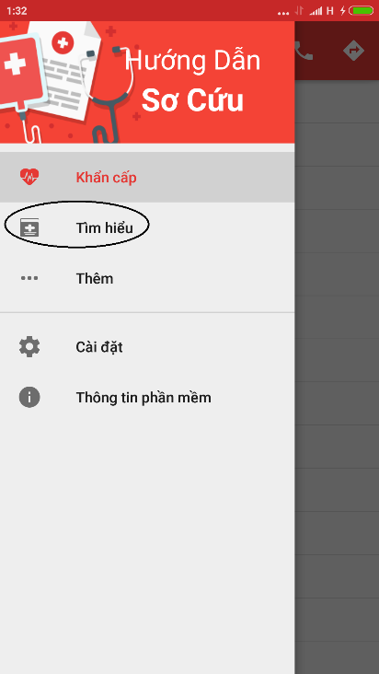

Figure : Learning icon

Step 4: 学習トピックが場面に表示されます

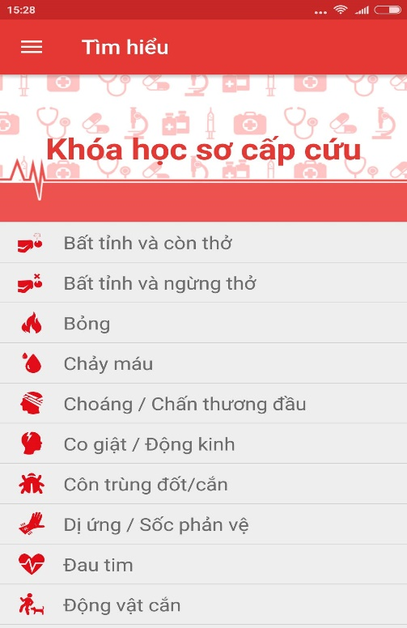

Figure : Learning screen

Step 5: 1つのランダムなトピックをタップして

Step 6: 選択したトピックの詳細が画面に表示されます

Step 7 : “FAQ” のリストを表示するために、”Câu hỏi thường gặp” ボタンをタップして

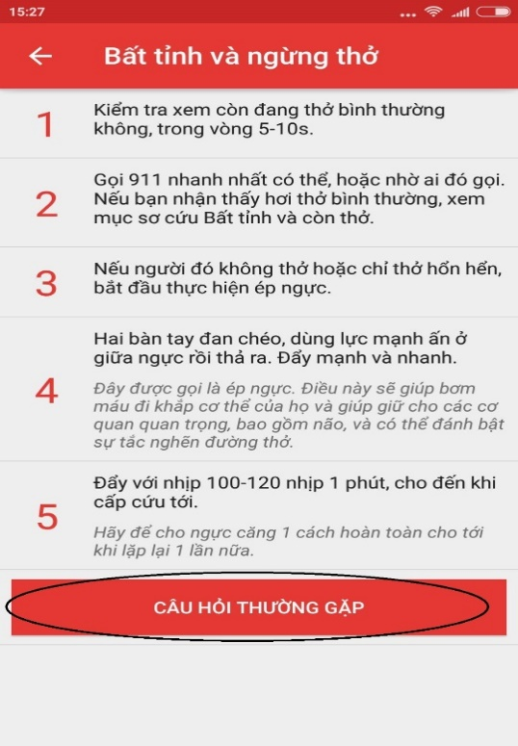

Figure : FAQ button

Step 8: “FAQ” のリストが画面に表示される

Step 9: 質問を送るために、”Đặt Câu Hỏi Cho Chúng tôi” ボタンをタップして

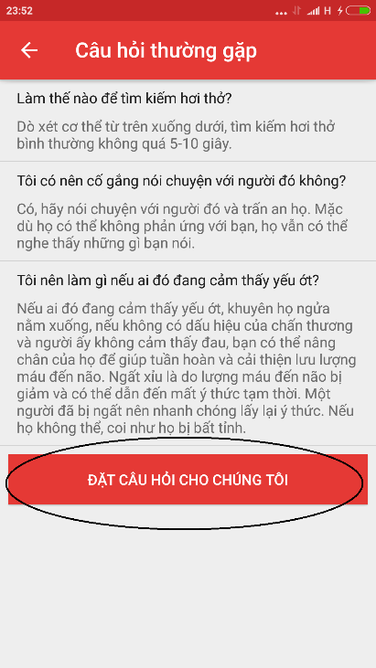

Figure : Send question button

Step 10: すべてのフィールドを入力し、"Gửi"のボタンをタップ

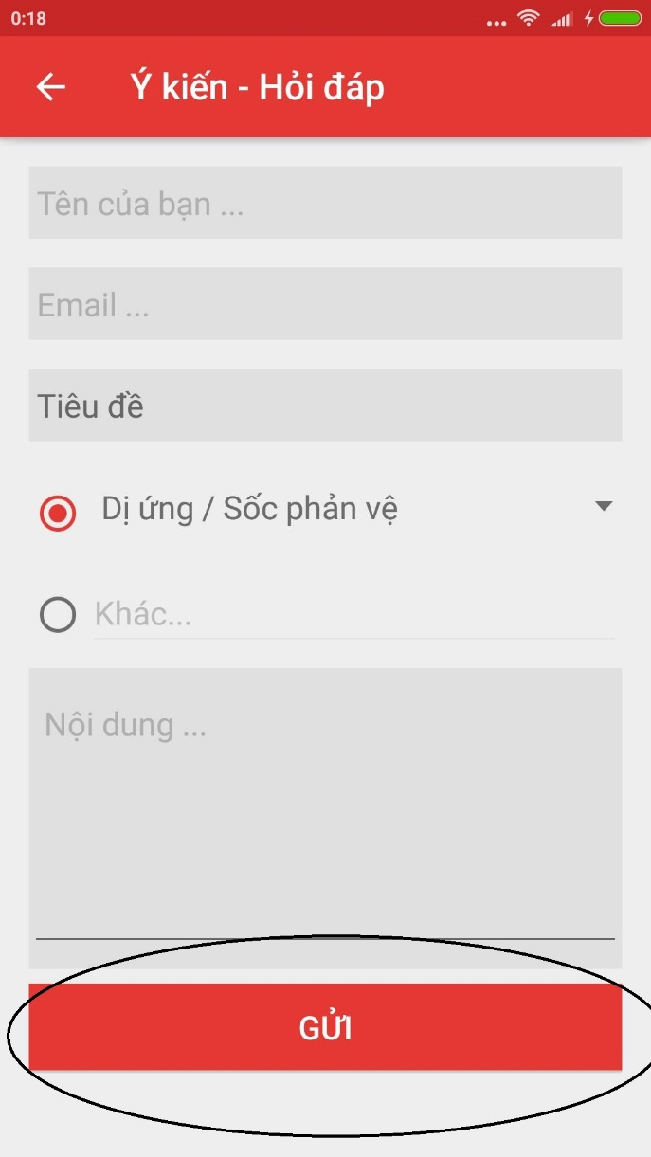

Figure : Send button

### Setting

この画面では、あなたの位置と電話番号を送信するかどうかを設定できます。 この機能を使用するには、次の手順を実行します。

Step 1: アプリケーションを起動して。

Step 2: "Menu" のアイコンをタップして,”Cài Đặt” ボタンをタップして

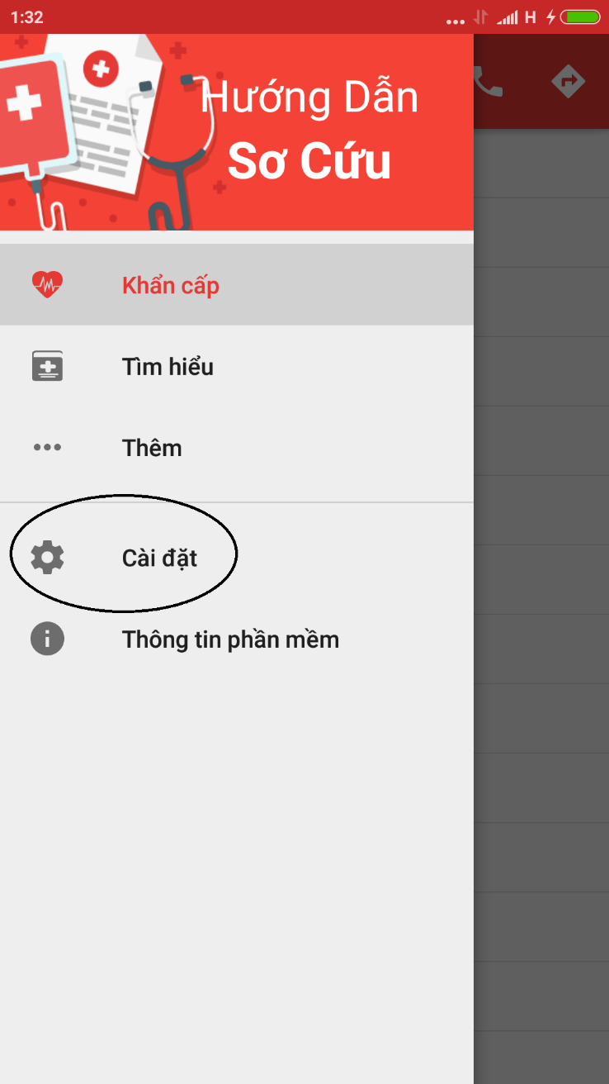

**Figure 2-18 : Setting icon**

Step 3: 情報を送信したい場合は、「Đồng Ý Gửi」ボタンをタップして

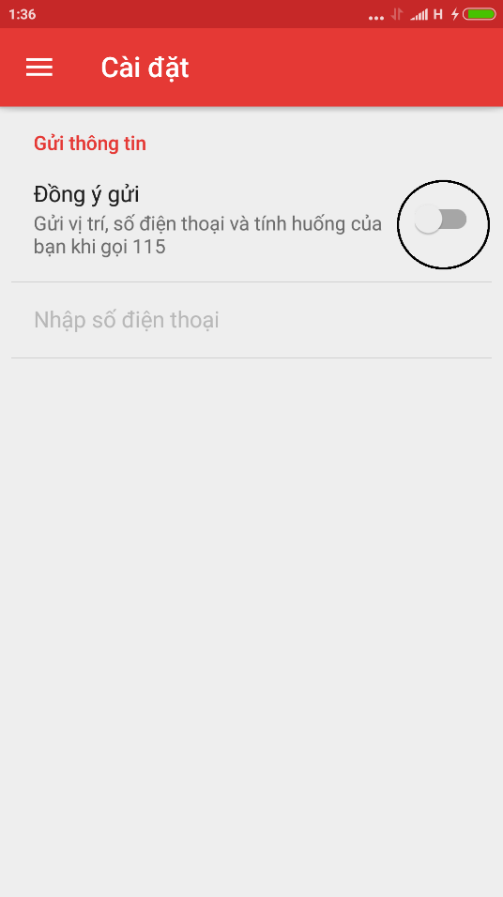

**Figure 2-19: Allow to send information switch**

Step 4: あなたの電話番号を入力するためには "Nhập số điện thoại"をタップしてください

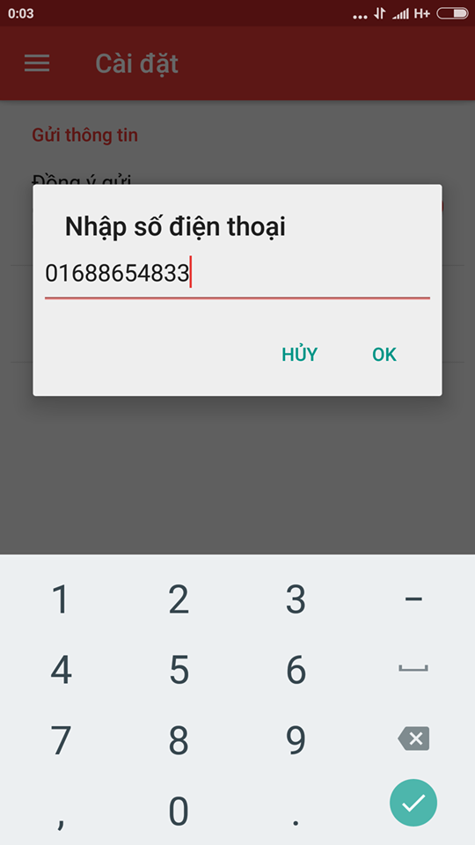

**Figure 2-20 : Fill phone number dialog**

Step 5: “OK”のボタンをタップすると、電話番号が画面に表示された

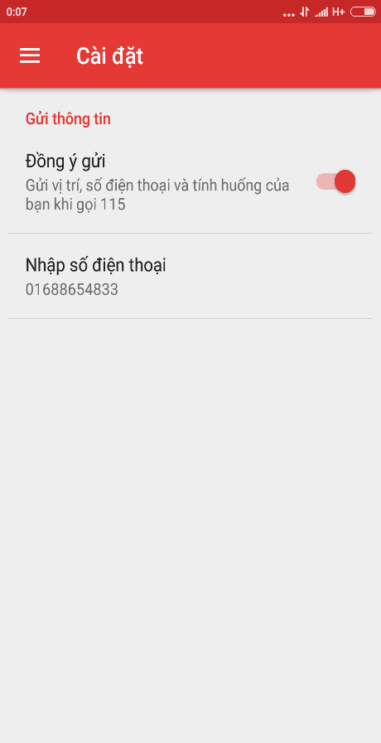

**Figure 2-21: Phone number display on screen**

“Hủy” のボタンをタップすると、ダイアログが消します

### Software information

この画面では、バージョン、使用期間、開発者情報などのソフトウェアの情報を表示できます.

Step 1: アプリケーションを起動します。

Step 2: “Menu”のアイコンをタップし、 "ThôngTinPhầnMềm"を選択します

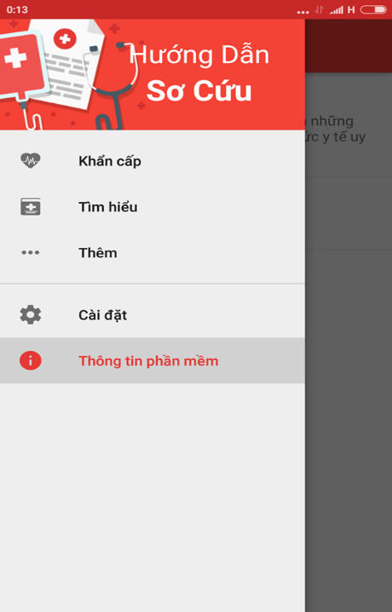

**Figure 2-22: Software information icon**

Step 3: ソフトウェアの情報が画面に表示されます。

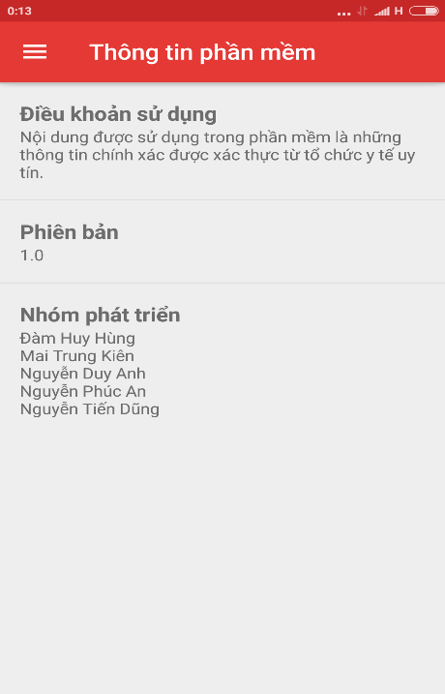

**Figure 2-23: Software information screen**

## Ambulance

これがユーザーに表示される最初の画面です。 この画面から、ユーザはすべての画面に移動して, 使用することができます。このアプリケーションを使用するためには.

### Login

ユーザーは以下の手順を実行します。

Step 1: アプリケーションをダウンロードして、インストールして。

Step 2: アプリケーションを起動し、ログインして

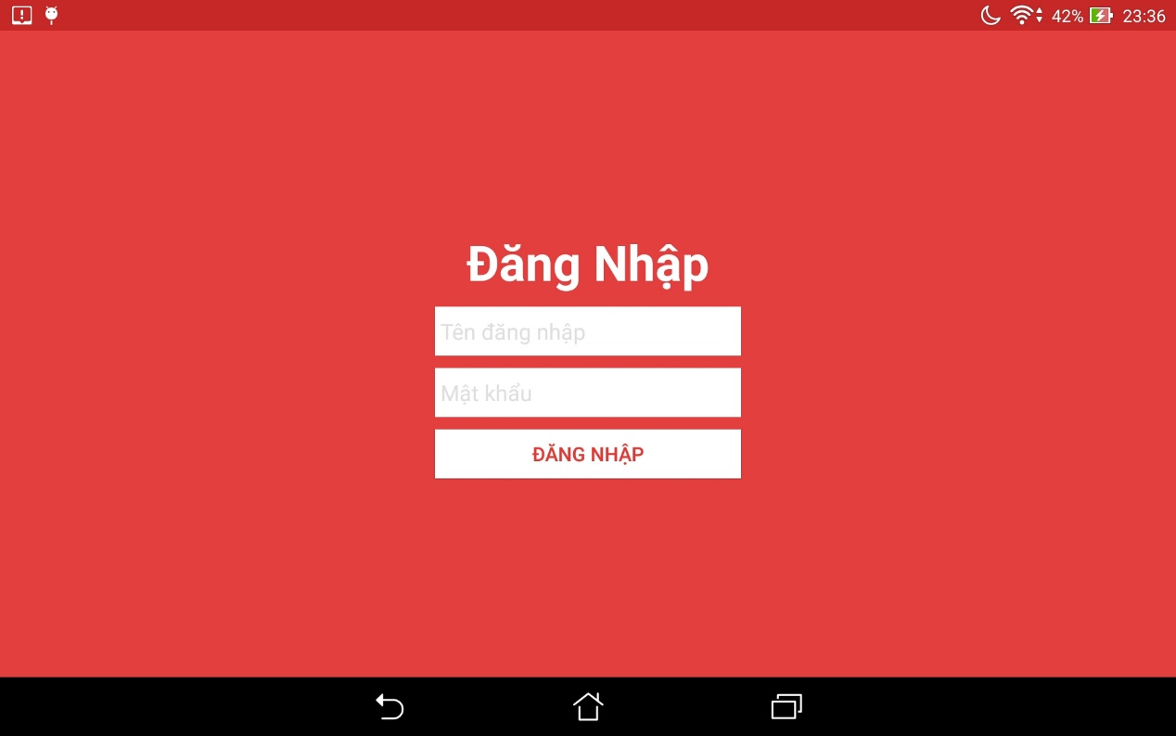

**Figure 2-24: Login screen**

### Logout

ユーザーがアプリケーションをログアウトするには、次の手順を実行します。

Step 1: 画面左側のアイコンメニューをタップして

Step 2: ボタンの "ĐăngXuất"をタップして

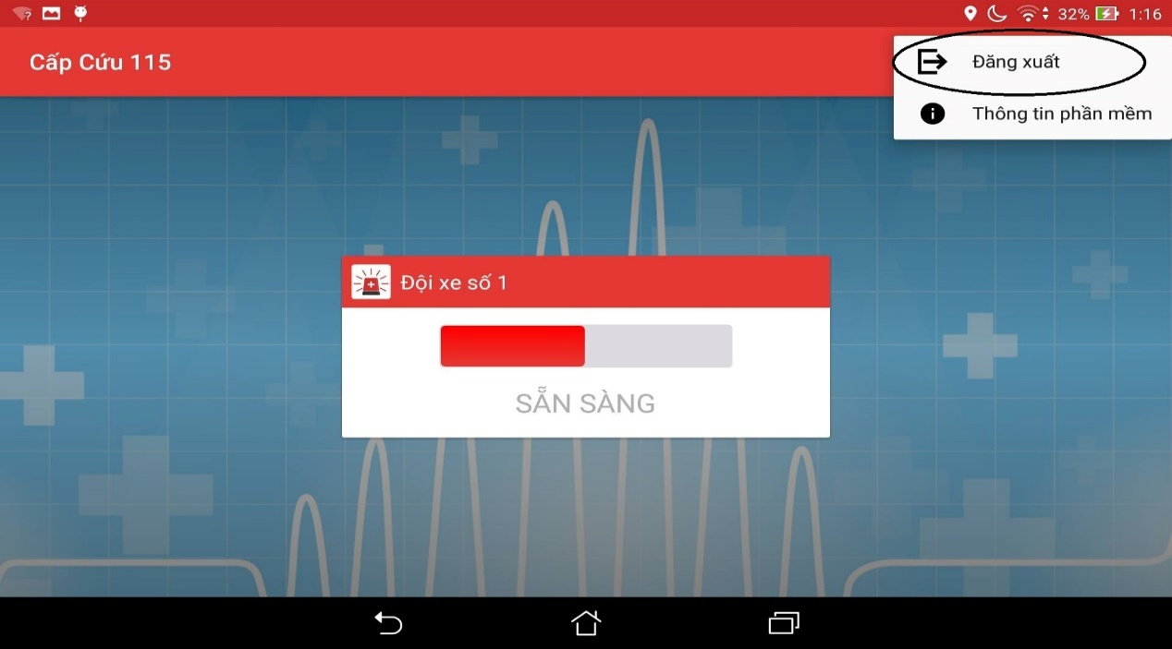

### Ready/Not ready to take the task

現在の状態に応じて、ユーザーはタスクを実行するかどうかを決めることができます

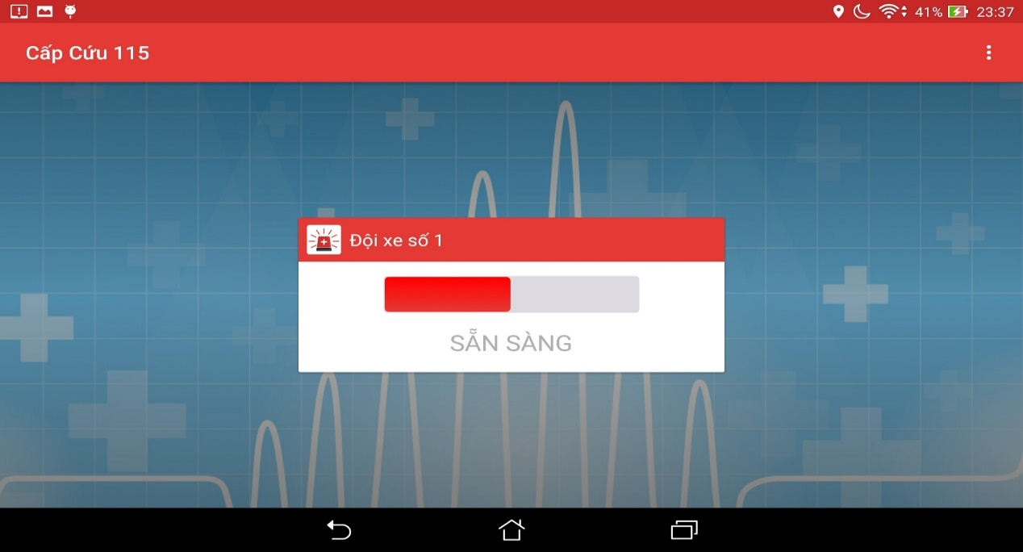

**Figure 2-26: Ambulance status**

### Software information

このアプリケーションに関する情報を表示するには、ユーザーは以下の手順を実行します:

Step 1: 画面右上のメニューアイコンをタップ

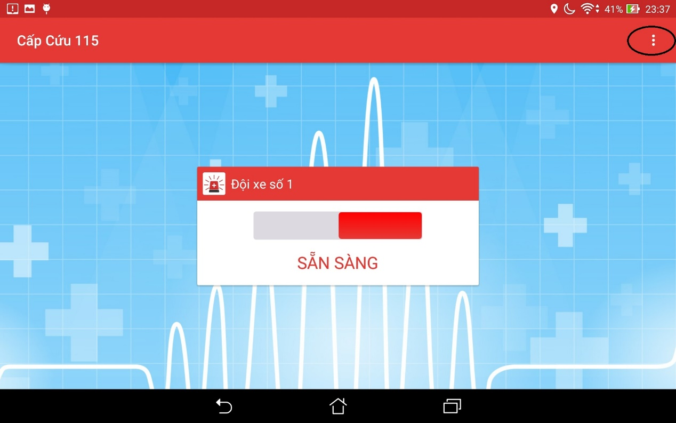

**Figure 2-27: Menu Icon**

Step 2: ボタンのソフトウェア情報をタップ

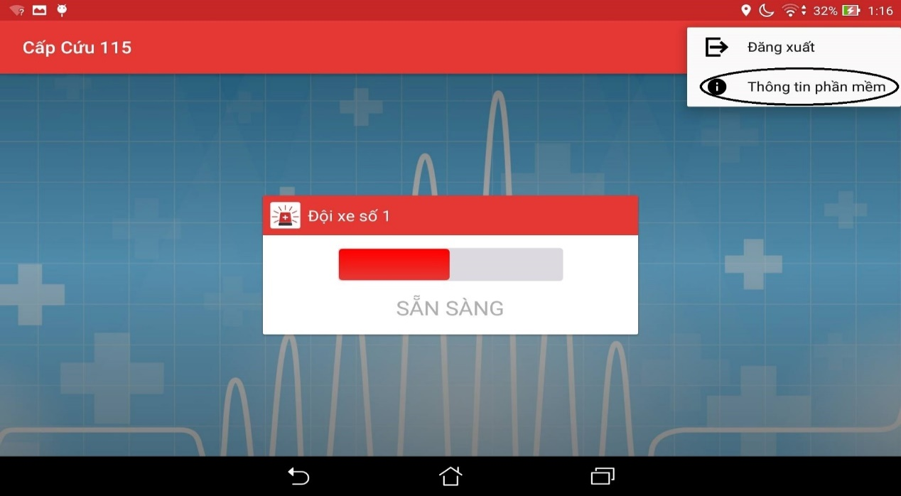

**Figure 2-28: Software information button**

### Locate

ユーザーが現在地を特定するには、次の手順を実行します。

Step 1: アプリケーションにログインしてタスクを受けて

Step 2: "Định Vị"のボタンをタップして

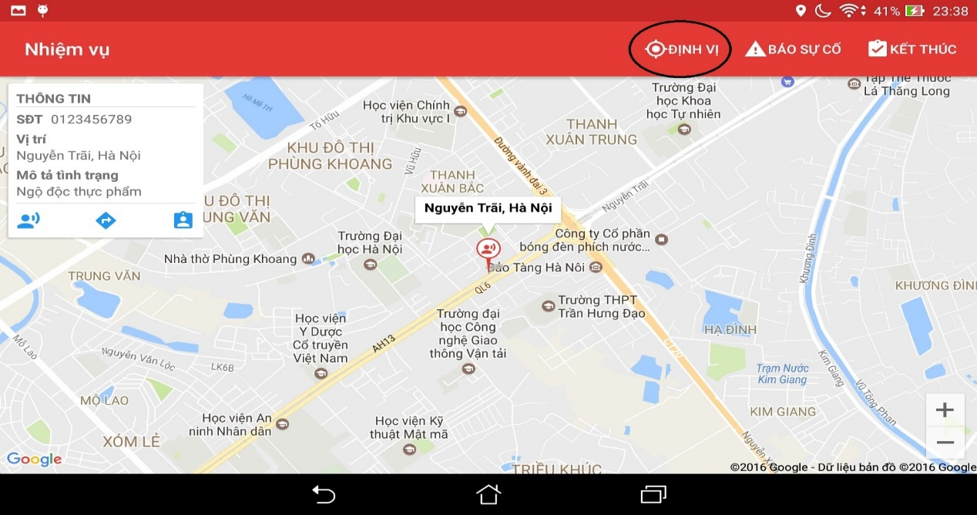

**Figure 2-30: Locate ambulance position’s button**

ユーザーが犠牲者の現在地を特定するには、以下の手順を実行します。

Step 1: アプリケーションにログインしてタスクを受けて

Step 2: "Victim"のアイコンをタップして

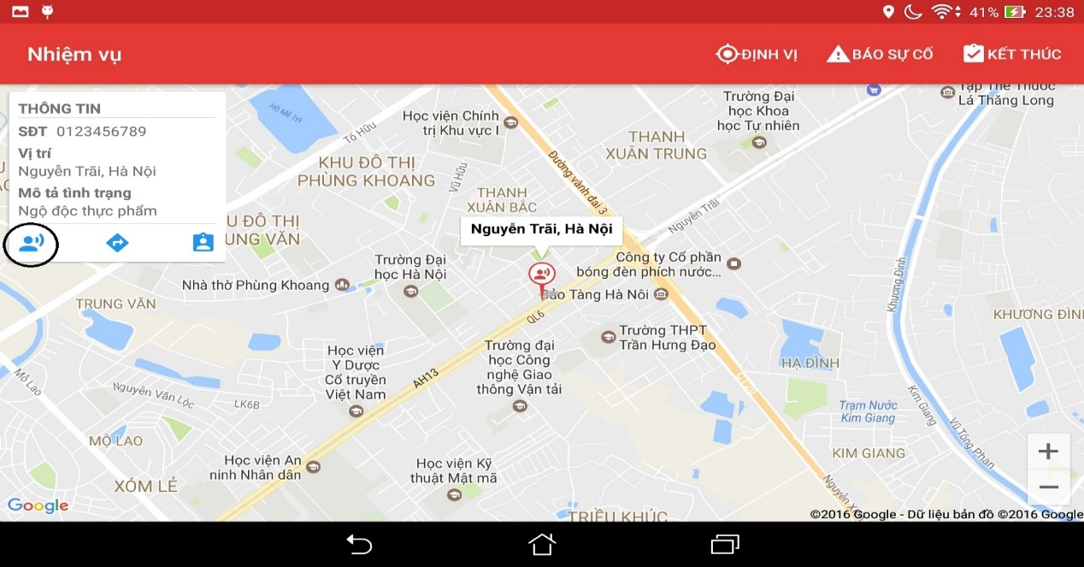

**Figure 2-31: Locate victim’s position button**

### Direct

救急車から犠牲者の位置まで直接見たい場合は、次の手順を実行します。

Step 1 : 直接ボタンをタップすると、画面には直接表示されます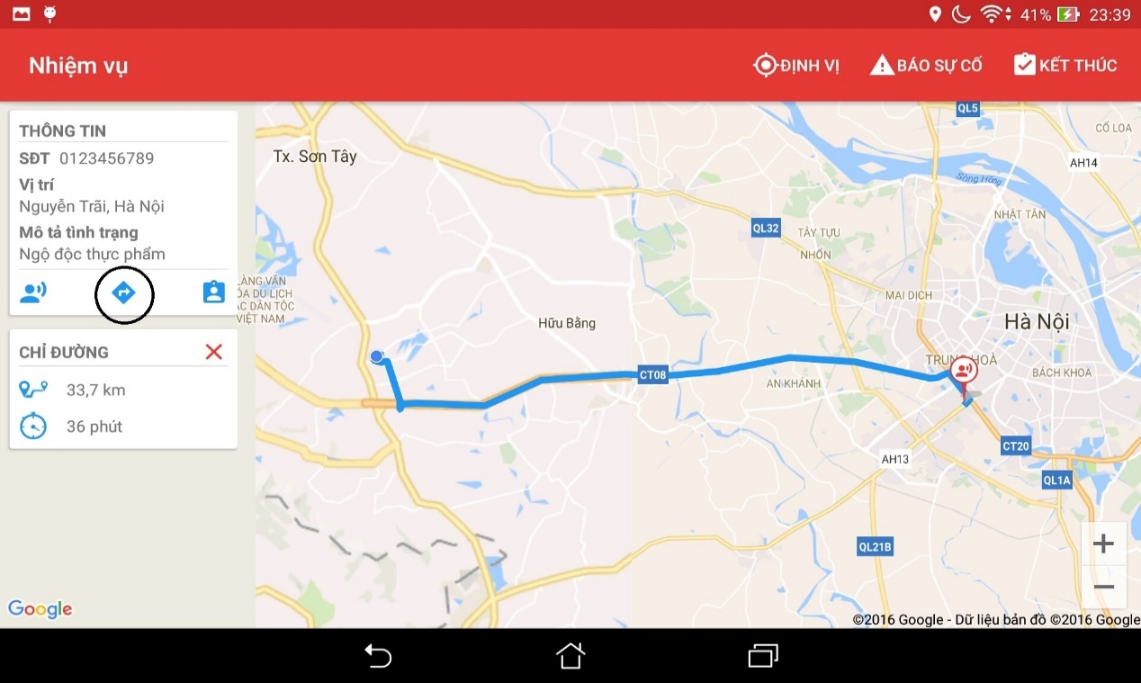

**Figure 2-32: Direct button**

### Picked up victim

犠牲者が拾われたら、以下の手順でセンターに報告してください：

Step 1 : ボタンをタップしてピックアップ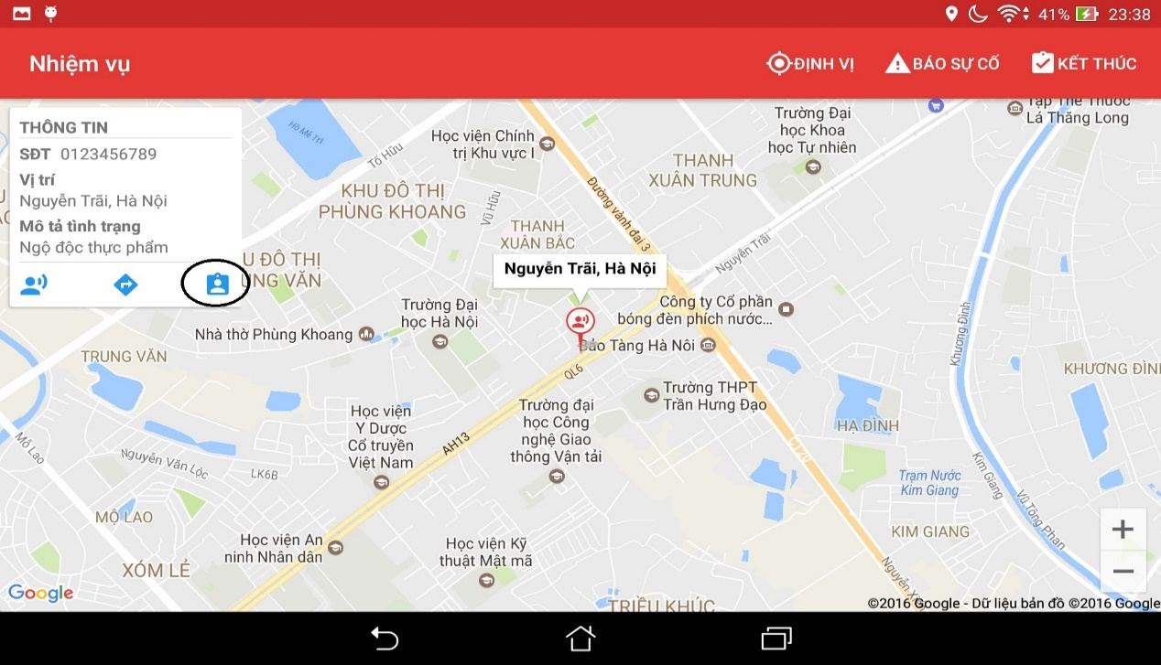

**Figure 2-33: Picked up victim button**

### Report problem

ユーザーに問題が発生した場合、ディスパッチャに報告するには、次の手順を実行します

Step 1: “Báo cáo sự cố”ボタンをタップして

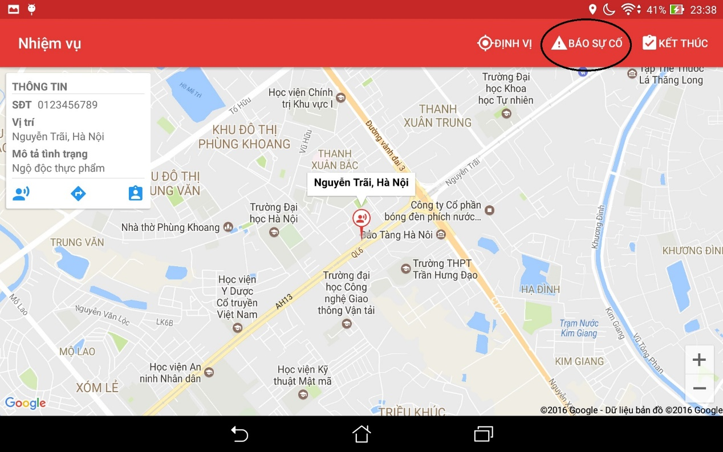

**Figure 2-34: Picked up victim button**

### Finish the mission

ユーザーがタスクを終了したい場合は、次のステップを実行します。

Step 1: “Finish” のボタンをタップして

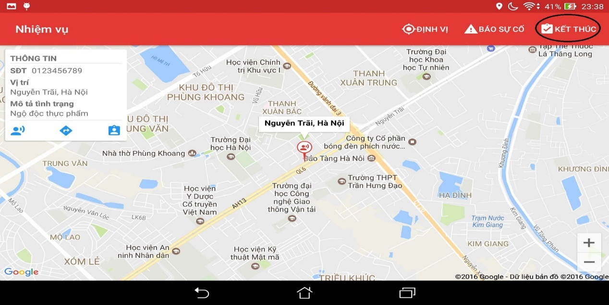

**Figure 2-35: Finish button**

## Admin

このWebアプリケーションでは、登録ユーザーは、ロールを持つ新しいユーザーを追加したり、ユーザーの情報を編集したり、ユーザーを削除したり、ユーザーの情報を表示したり、役割別にユーザーを分類したり、ユーザーを検索したりできます。

### Login

このWebアプリケーションの機能を使用するには、以下の手順に従います。

Step 1: ブラウザを開き、アドレスバーに<http://admin.rtsvietnam.com/> を入力します。 ログインページが表示されます

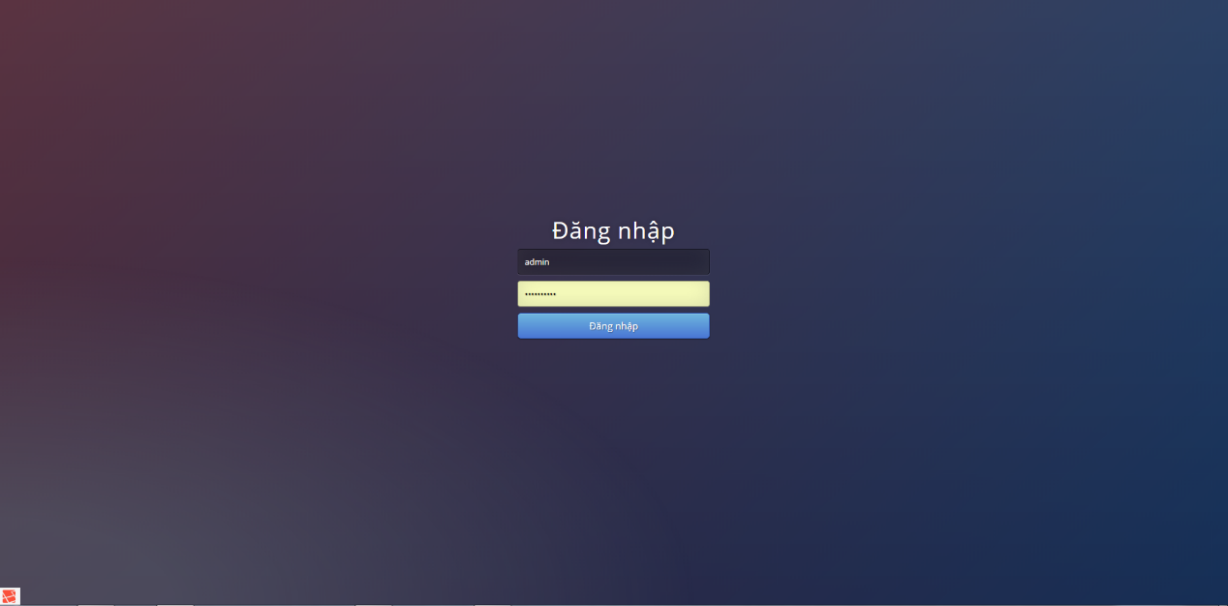

**Figure 2-36: Admin login page**

Step 2: 管理者アカウントでログインしてください。 （ảnh）。 ユーザーはホームページに移動します。 このページでは、登録ユーザーは他のすべてのページに行くことができます。

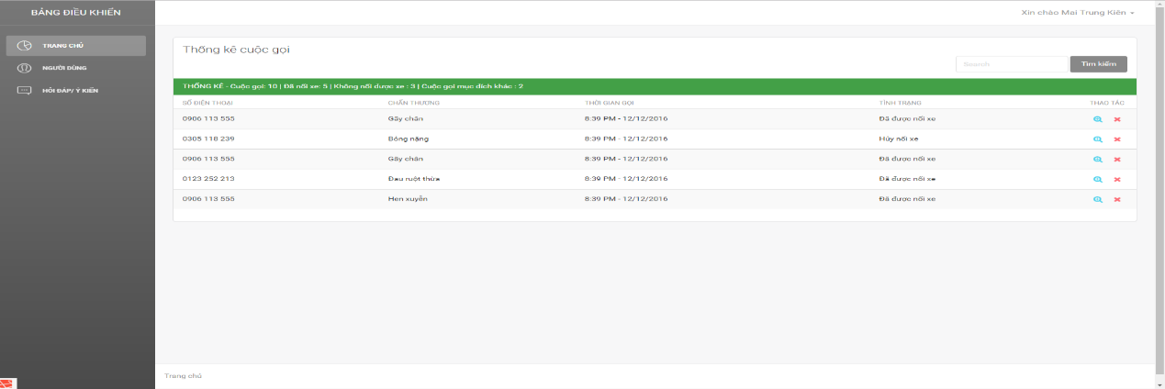**Figure 2-37: Admin dashboard**

### Logout

Step 1: ホームページの右上にあるユーザーの名前をクリックし、「ログアウト」ボタンをクリックします。

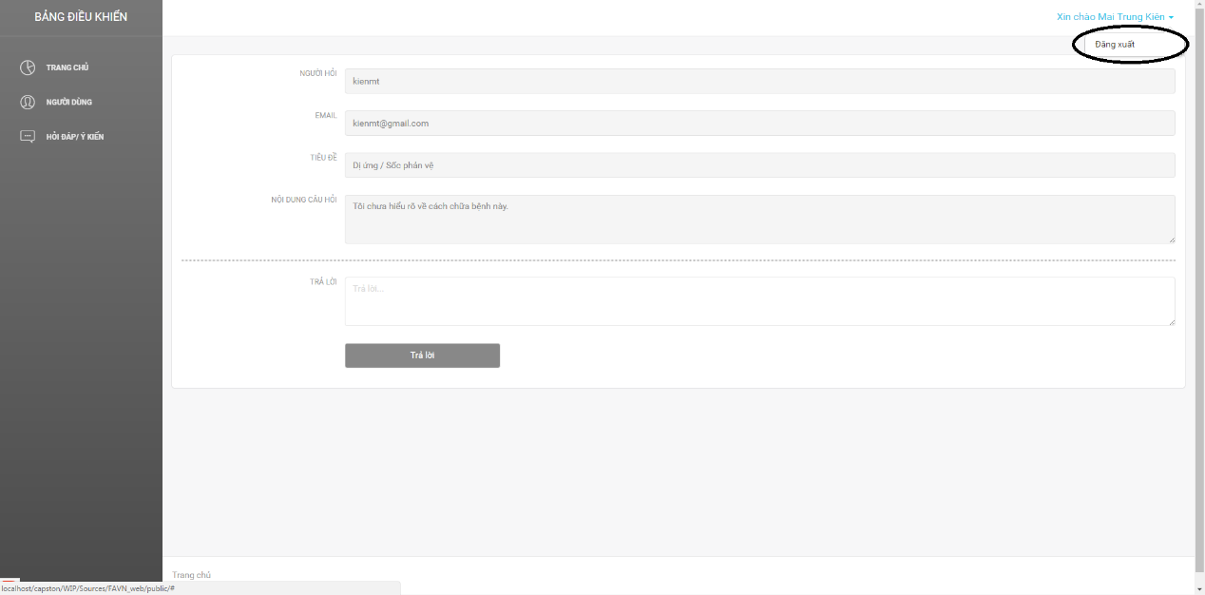

**Figure 2-38: Logout button**

Step 2: ユーザーはログインページに移動します

### Add new users

新しいユーザーを追加するためには、次の手順を実行します。

Step 1: ページの左側にあるメニューバーの”Người Dùng”ボタンをクリックします。

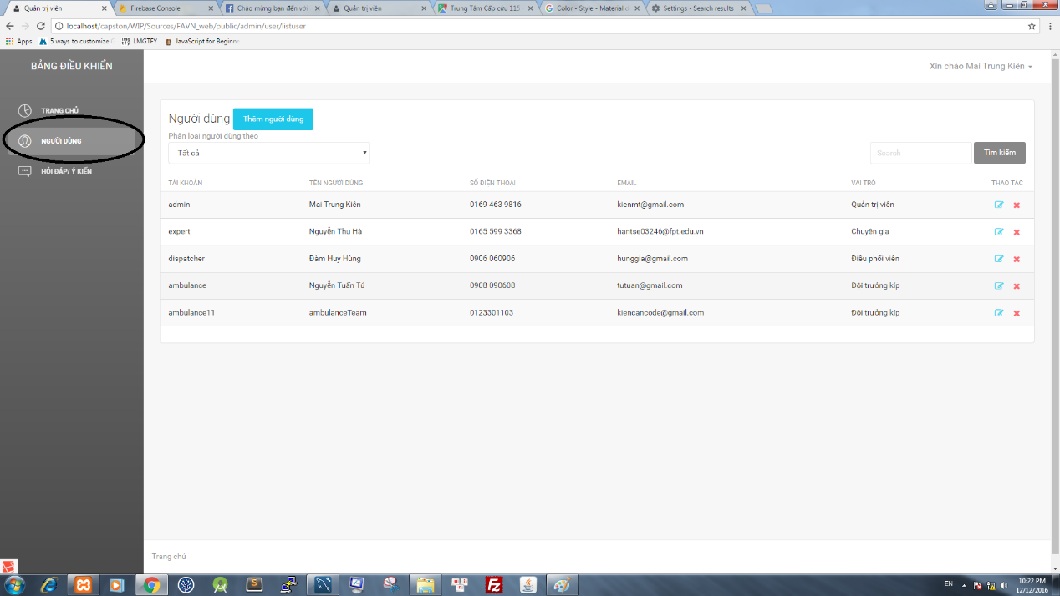

**Figure 2-39: User button**

Step 2: 新しいユーザーを追加するボタンをクリックして（ảnh）、ユーザーは新しいユーザーの追加ページに行きます

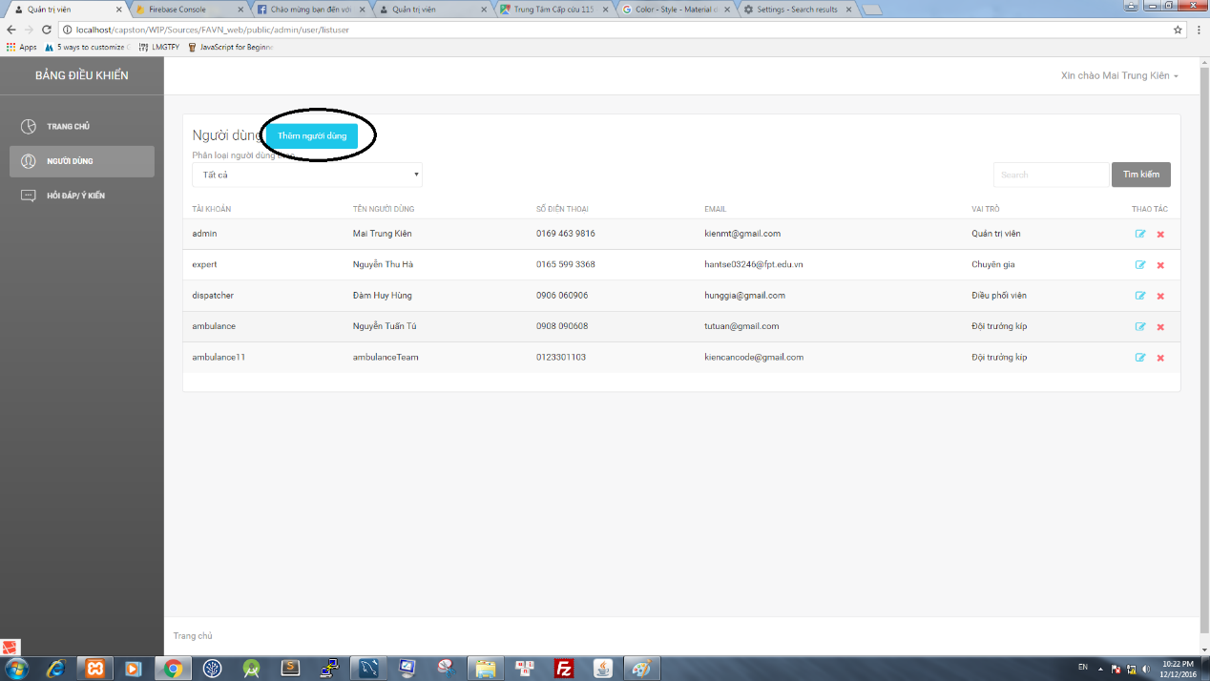

**Figure 2-40: User button**

Step 3: すべてのテキストフィールドにデータを入力し、[新しいユーザーを追加]をクリックし、ページがページのユーザーに移動し、[新しいユーザーを追加した]メッセージが表示されます

3.1. すべてのフィールドのデータをリセットためには、”Làm mới”ボタン（ảnh）をクリックし、すべてのフィールドがデフォルトになります

### Classify users by role

ユーザをロール別に分類ためには、次の手順を実行します。

Step 1: ページの左側にあるメニューバーの”Người Dùng”ボタンをクリックします。

Step 2: ドロップダウンリストをクリックして、「ユーザーを分類する」というラベルを付け、役割を選択します

Step 3: ページは役割別に分類されたユーザーのリストを表示します

### Search users

ユーザーを検索ためには、次の手順を実行します:

Step 1: 検索テキストボックスをクリック

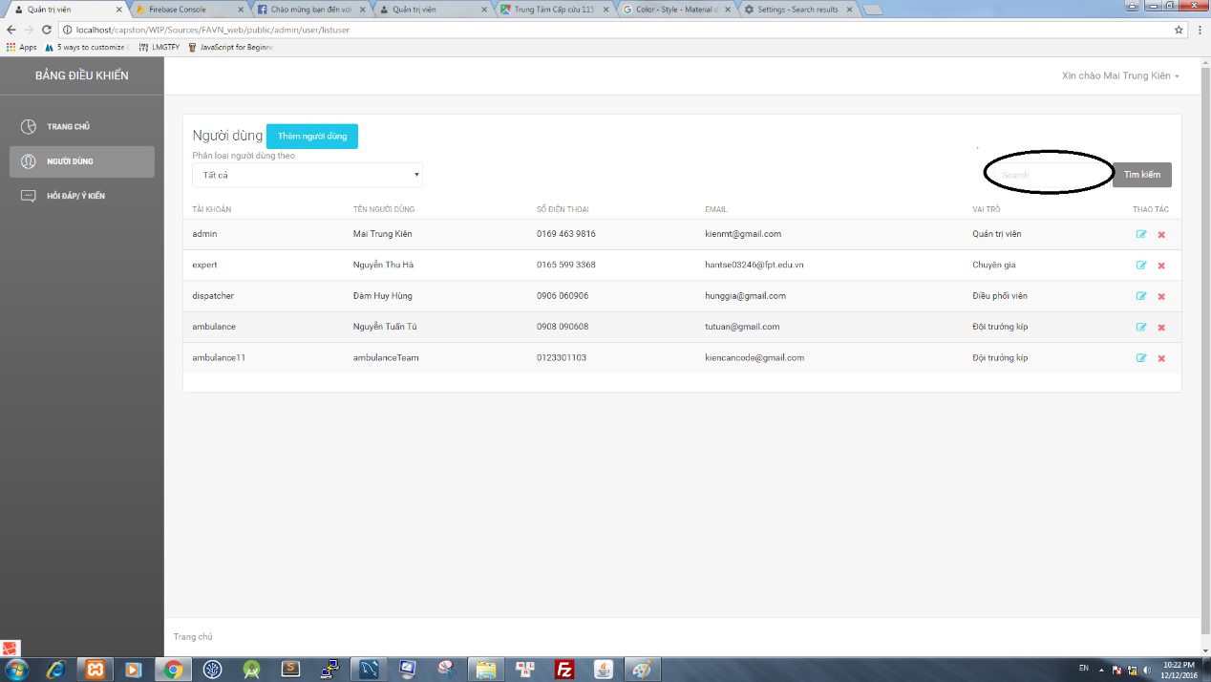

**Figure 2-41: Search Textbox**

Step 2: 入力文字をクリックしてボタン検索をクリック

Step 3: ページに結果のリストが表示されます

### Edit users information

ユーザー情報を編集ためには、ユーザーは以下の手順を実行します:

Step 1: アイコン編集をクリックすると、ページはユーザーの編集ページに移動します

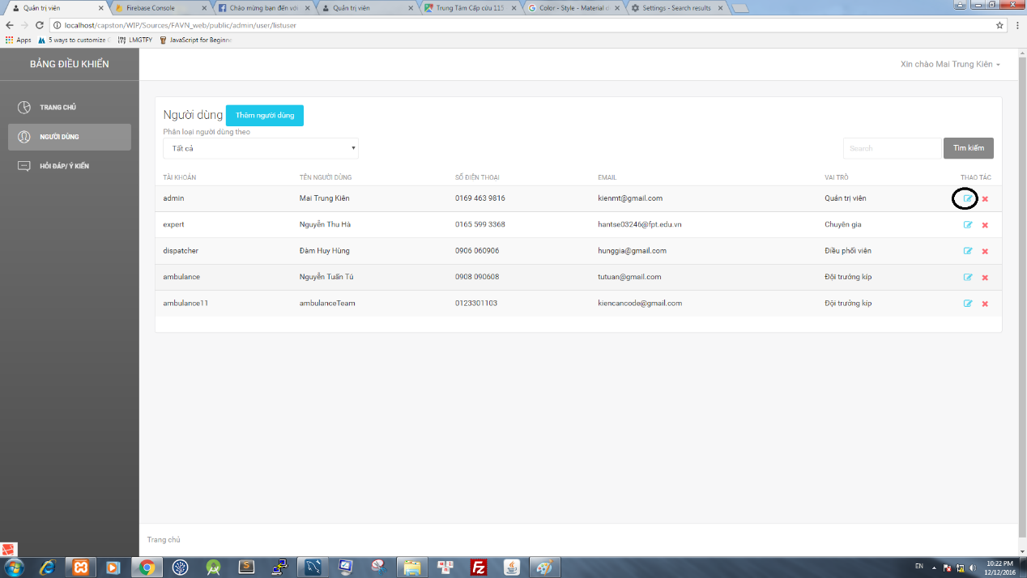

**Figure 2-42: Edit Icon**

Step 2: ユーザーの情報を編集します

Step 3: 編集ボタンをクリックすると、“Chỉnh sửa thông tin thành công”メッセージが表示されます　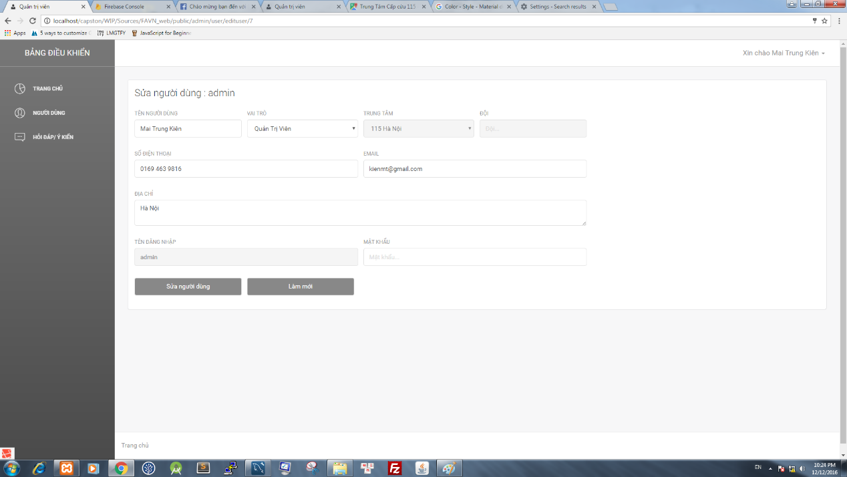

**Figure 2-43: Edit screen**

3.1. すべてのフィールドのデータをリセットするには、ボタンのリセット（ảnh）をクリックし、すべてのフィールドがデフォルトになります

### Delete users

ユーザーを削除するには、以下の手順を実行します

Step 1: アイコンを削除するユーザーをクリックすると、確認ダイアログが表示されます

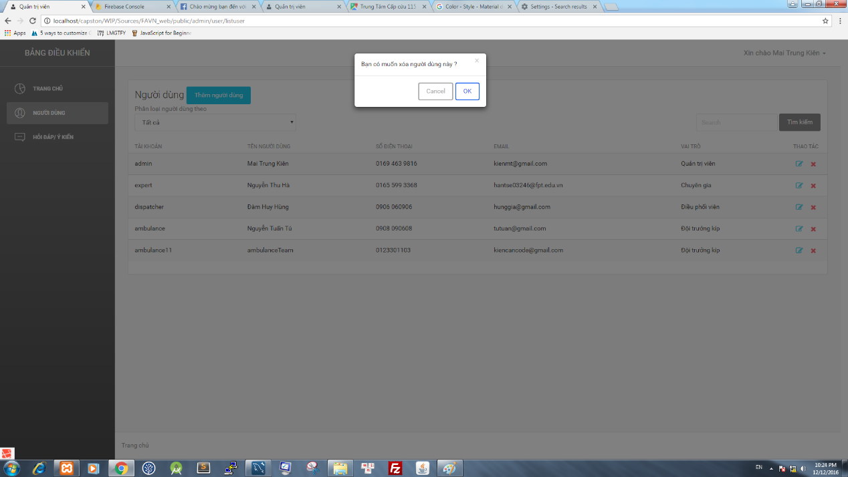

**Figure 2-44: Confirm delete user dialog**

Step 2: ボタンをクリックすると、ユーザーが削除されます

### Question – Answers.

この機能を使用ためには、ユーザーは以下の手順を実行します:

#### Answer the question

Step 1: 画面の左側にあるメニューバーの "質問 - 回答"ボタンをクリックしてください

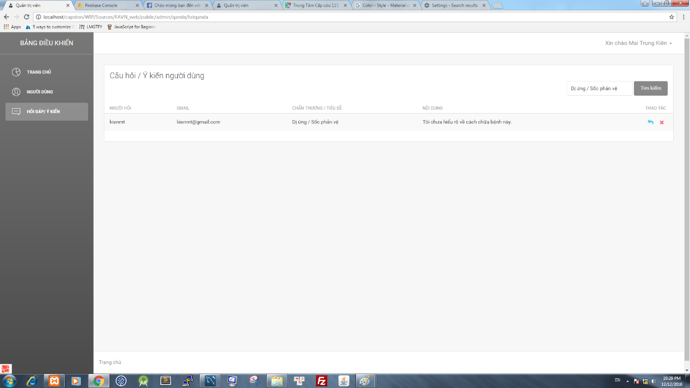

**Figure 2-45: Question-Answer screen**

Step 2: ページは「質問回答」ページに移動し、質問リスト（ảnh）を表示します。

Step 3: 質問に答えるためのアイコンの答えをクリックしてください、ページは答えの質問に移動します

Step 4: すべてのフィールドを入力した後、ボタン送信をクリックします

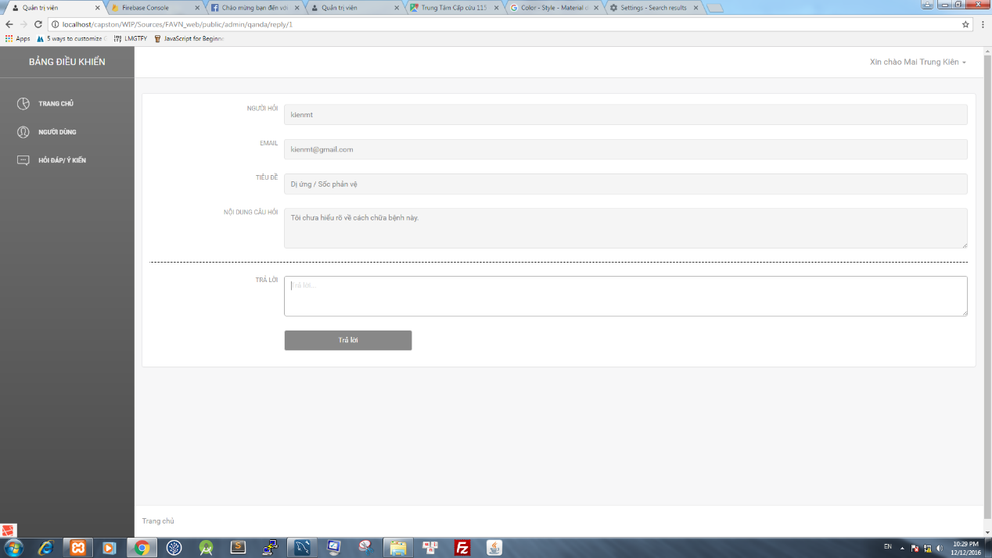

**Figure 2-46: Answer screen**

#### Delete the question

Step 1: 画面の左側にあるメニューバーの "質問 - 回答"ボタンをクリックしてください

Step 2: ページは「質問回答」ページに移動し、質問リスト（ảnh）を表示します。

Step 3: アイコン削除をクリックすると、確認ダイアログが表示されます

Step 4: ボタンをクリックするとOK、質問は削除されます

## Dispatcher

このウェブアプリケーションでは、登録ユーザーは緊急事態を受け取り、ステータス、位置などの情報を使って救急車のリストを表示できます。 それに、登録ユーザーは緊急事態に救急車を送り、救急車のチームを管理することができます。

### Login

このWebアプリケーションの機能を使用するには、以下の手順に従います。

Step 1: ブラウザを開き、アドレスバーに<http://dispatcher.rtsvietnam.com/> を入力します。 ログインページが表示されます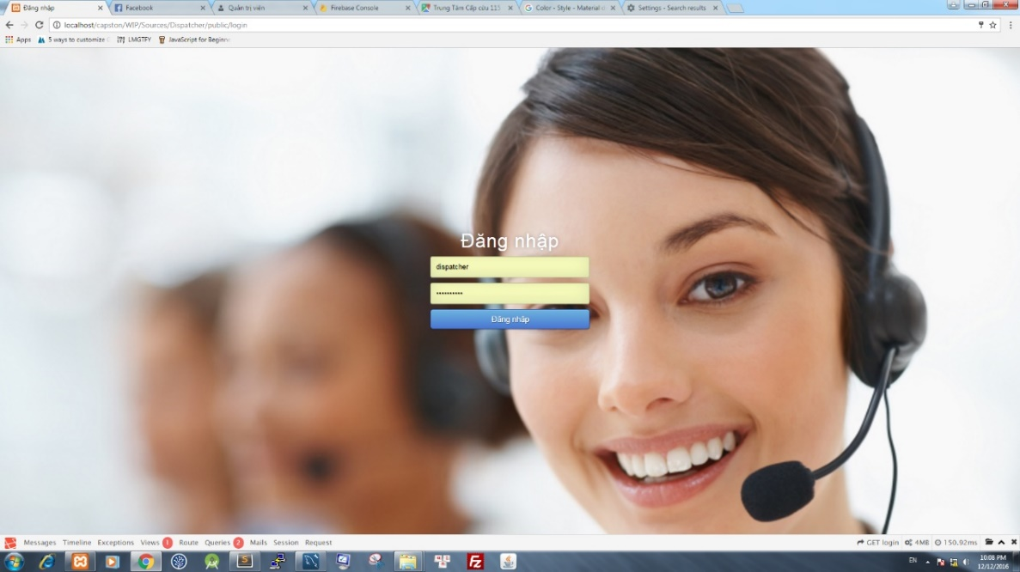

**Figure 2-47: Answer screen**

Step 2: ディスパッチャアカウントでログインして、 ユーザーはホームページに移動します。 このページでは、登録ユーザーは他のすべてのページに行くことができます。

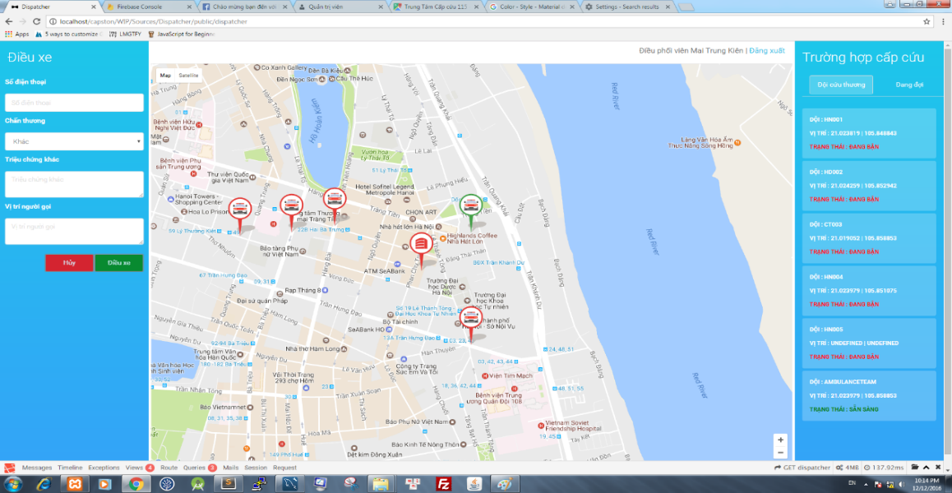

**Figure 2-48: Dispatcher screen**

### Log out

この機能を使用するには、次の手順を実行します。

Step 1: ボタン の "Đăng Xuất"をクリック

Step 2: 「OK」ボタンをクリックします。

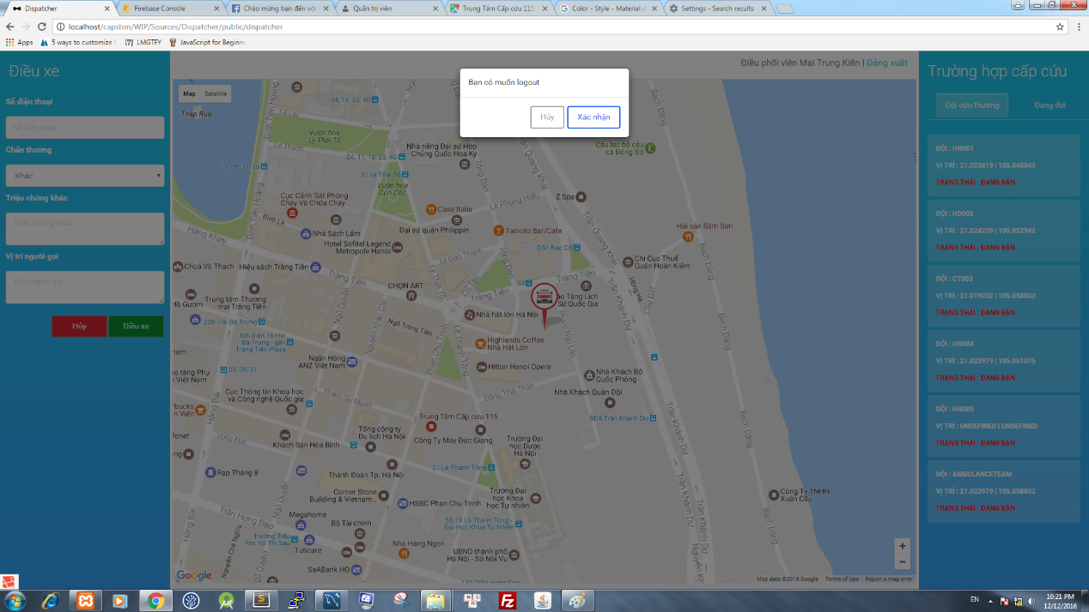

**Figure 2-49: Confirm Logout Dialog**

### Receive emergency case

この機能を使用するには、次の手順を実行して:

Step 1: ディスパッチャアカウントでログインします。

Step 2 : ディスパッチャーが緊急事態を受けた場合は、対応するフィールドのすべての情報を記入してください

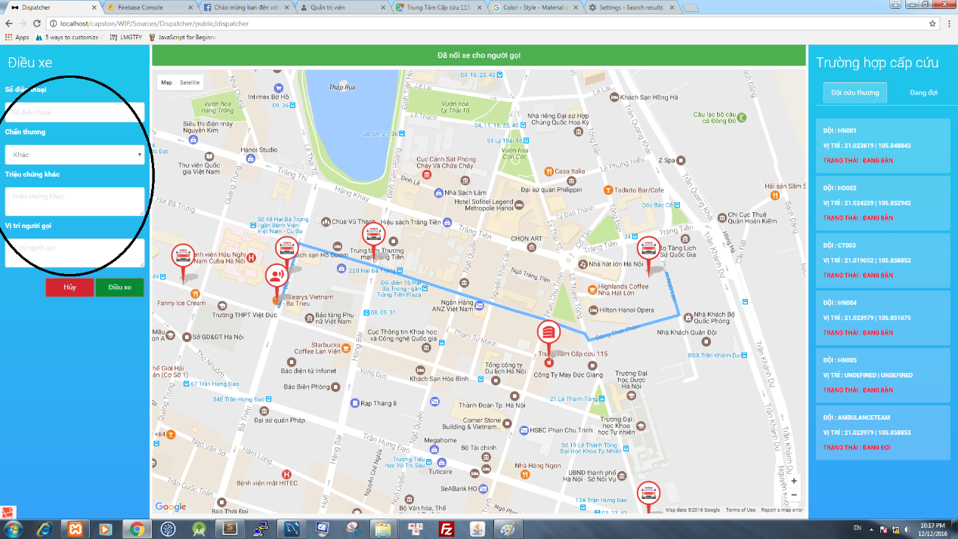

**Figure 2-50: Caller form**

Step 3「Điều Phối」ボタンを押すと、救急車が派遣されます。救急車が利用できない場合は、「Đã hết xe」というメッセージが画面に表示されます

### Because of the problem, have cancel ambulance

ディスパッチャーが救急車を設定しているが、タスクを実行する途中で救急車が問題を抱え、タスクを連続して行うことができない場合、ディスパッチャーはこの機能を使用します

Step 1: 問題のある救急車をクリックしてください

Step 2: 緊急事態の情報が左の画面に表示されます

Step 3: 拒否ボタンを押し、OKボタンをクリックして確定すると、緊急事態は取り消されます.

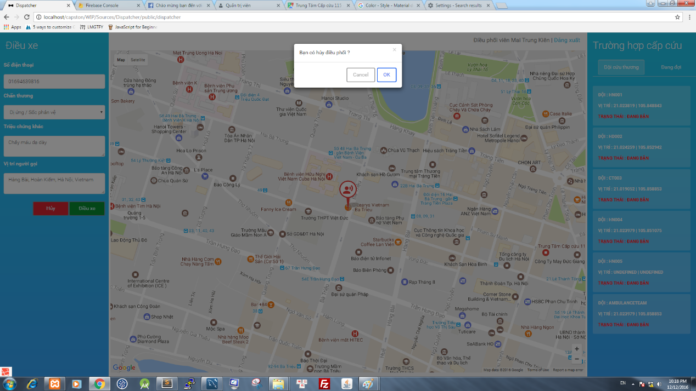

**Figure 2-51: Confirm Cancel dialog**